Урологический синдром
Обычно, когда к нам обращаются владельцы кота с жалобами:
мочится в неположенных местах, часто писает, громко мяукает при мочеиспускании, кровь в моче, запор, отравился, хочет познакомиться, осенняя хандра
мы подозреваем УСК (урологический синдром кошек), ЗНМВП (заболевание нижних мочевыводящих путей кошек), МКБ (мочекаменная болезнь кошек)- все это равнозначные диагнозы. И чаще всего случается именно идиопатический цистит(>60%).
Тем не менее есть диф.диагнозы, которые нужно исключить. Это:
Уролитиаз( ≈20%) , инфекции НМВП(бак.цистит≈5%), анатомические аномалии(единично), новообразования(единично).

Анамнез: условия содержания, кормление, условия отдыха, организация туалета, другие животные (выясняем возможные стресс-факторы)
Клинические признаки:внезапное начало, дизурия (периурия, поллакиурия, странгурия, периодическая макрогематурия), аппетит сохранен, рвоты нет, общие физ.показатели не изменены, девиации поведения

Диагноз идиопатический (интерстициальный) цистит Наибольшая вероятность!Стресс?Внезапность болезни. НЕТ ЗАДЕРЖКИ МОЧИ.Кристаллы в осадке мочи +/-. Нет осадка в мочевом пузыре

Диагностика:мочевой пузырь болезненный, малого наполнения, стенки напряжены, болезненный. В ответ на пальпацию- болезненное мочеиспускание.малый объем мочи, мутноватая, желтого цвета, с примесью крови.
Рентген (исключить уролиты в тазовой части уретры) в боковом положении;
УЗИ(исключить камни в мочевом, осадок «снежная буря»)
Лаб.диагностика : осадок мочи(Кристаллоурия +/-; эритроциты-все поле зрения; лейкоциты единичные, бактерий нет); Б/х мочи- рН, удельная плотность, микрогематурия

См. пациенты с обструкцией уретры
Клинические признаки: Беспокойство животного,Бесконечные попытки мочеиспускания, Выделение капель окрашенной кровью мочи, Вылизывание гениталий, Угнетение, Рвота .ЗАДЕРЖКА МОЧИ, БОЛЬ

На приеме владелец Кота /кошки с жалобами на: мочится в неположенных местах, часто писает, громко мяукает при мочеиспускании, кровь в моче, запор, отравился, хочет познакомиться, осенняя хандра

Лечение- борьба с болью. Доступные нам седативные средства: ацепромазин 0,05 мг/кг (4-5 капель на кота внутрь), празозин 0,05 мг/кг
Диетотерапия(возможногсть выбора корма, стимуляция потребления воды, влажный корм, проточная вода для питья)
Улучшить среду обитания(очистка нечистоплотных областей, игры, уход за лотком, доп.пространство, отдых, укромное место для лотков, количество лотков 2 на кошку, убрать источник стресса)
Серения-курс 5 дней (стандартная дозировка)-нет данных как именно, но известно, что помогает.
Антибиотики-не нужны. Цистит стерилен. Исключение, когда применение антибиотиков оправдано-кошки старше 10лет, кошки после катетеризации, кошки с диабетом, кошки с уретростомией. Если подшивается катетер, антибиотики назначаются в день снятия катетера-не раньше! (во избежание выращивания устойчивых штаммов бактерий)
Самовыздоровление (даже если вовсе не лечить) через 5-10 суток
В случае упорных рецидивов, если не справляемся обычным лечением, можно назначить трициклические антидепрессанты (амитриптилин 2,5-12 ,5мг 1 р в день 1,5-2 мес). Побочное действие- неопрятный вид, перхоть, толстеют.

Пациенты с обструкцией уретры
Пациенты с задержкой мочи
На приеме владелец Кота /кошки с жалобами на: мочится в неположенных местах, часто писает, громко мяукает при мочеиспускании, кровь в моче, запор, отравился, хочет познакомиться, осенняя хандра

Клинические признаки: Беспокойство животного,Бесконечные попытки мочеиспускания, Выделение капель окрашенной кровью мочи, Вылизывание гениталий, аллопеция препуция от вылизывания, пенис воспален, видна муко-кристаллическая пробка Угнетение, Рвота .ЗАДЕРЖКА МОЧИ, БОЛЬ.
Мочевой пузырь наполнен умеренным количеством мочи, плотный, даже твердый, очень болезненный ИЛИ малого наполнения, болезненный ИЛИ наполнен значительным количеством мочи, перерастянут, малоболезненный

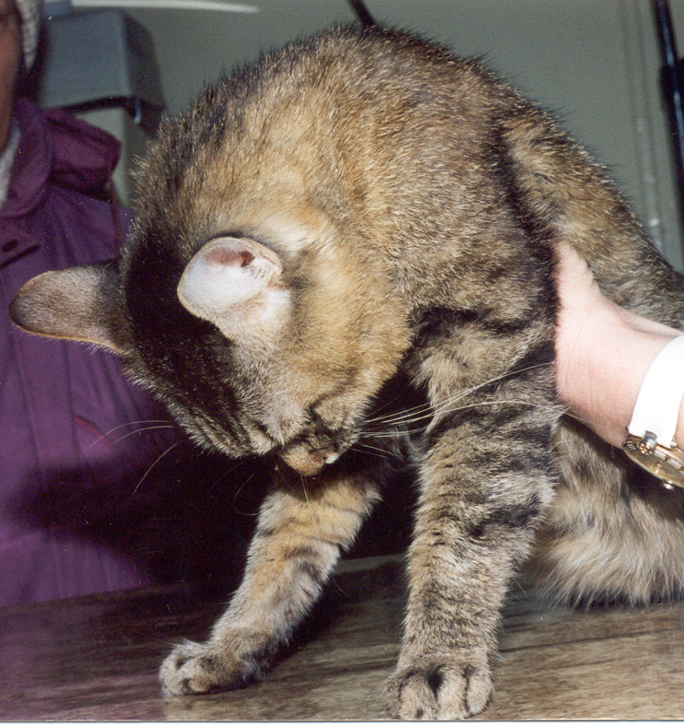состояние, сопровождающееся острым воспалением нижних мочевыводящих путей и грубыми нарушениями метаболизма. Без лечения гибель в течение 48-72 часа

Стабильные пациенты без видимых системных расстройств и без нарушения сердечного ритма. Клиника- ЗАДЕРЖКА МОЧИ, БОЛЬ
Критические пациенты: очевидные системные расстройства: угнетение до коллапса, рвота, нарушение сердечного ритма (особенно опасна брадикардия), нарушение периферического кровообращения, неврологические расстройства, снижение тургора кожи

Клиническое обследование, рентгенография (исключить камни в тазовой части уретры),УЗИ (в т.ч. видно расширение уретры от шейки мочевого пузыря до места закупорки, осадок в моч.пузыре), ОАК, б/х крови

Ведение нестабильных и критических пациентов- ЗАБУДЕМ О КАТЕТЕРИЗАЦИИ МОЧЕВОГО ПУЗЫРЯ!!!

Мочеиспускание не эффективно, рецидив обструкции, непоправимые травмы уретры и пениса-хирургич:промежностная уретростомия, трансабдоминальная уретростомия, цистотомия (при уролитах в мочевом пузыре)
Удалять катетер только утром,чтобы наблюдать диурез 12-24 часа. При недостаточном диурезе заменить катетер на более мягкий (чтобы не было пролежней уретры). Антибиотик только после окончательного снятия катетера
ВЕДЕНИЕ НЕСТАБИЛЬНЫХ ПАЦИЕНТОВ
ЭКГ, в/в катетер, электролиты и б/х крови(гиперкалиемия >7-7,5 ммоль/л)
в/в 0,9% NaCl, рингера, 2,5-5% глюкоза+инсулин(актрапид) 1МЕ на 2г глюкозы, 10% кальция глюконат 0,5-1 мл/кг медленно,+ кислород, бикарбонат натрия 2-6 ммоль/кг медленно в/в(4-12мл 4,2%р-ра бикарбоната натрия ), декомпрессия мочевого пузыря центезом, седация- пропофол+золетил. Катетеризация с подшиванием катетера, фуросемид 1-4 мг/кг, продолжать инфузию кристаллоидов, коллоидов, гемотрансфузию .КОНТРОЛЬ ПОСТОБСТРУКЦИОННОГО ДИУРЕЗА- должен быть 90-120 мл/кг в час!!! Объем инфузии снижать постепенно, замещать потери калия!!
Не свободное мочеиспускание(отек, травма уретры, атония моч.пузыря, рецедив обструкции). Установка постоянного катетера на 1-2 суток.
Свободное мочеиспускание:контроль общего состояния, контроль состояния моч.пузыря. кортикостероиды, феноксибензамин 2,5-5мг внутрь 1раз в день, диазепам 2,5 мг внутрь 2 раза в сутки
Когда цель достигнута, катетер прошел, мочевой пузырь многократно промыть теплым физ.р-ром. после устранения обструкции возможно два варианта
Разрешение обструкции под общей анестезией (пропофол 1-4 мг/кг до эффекта+ эпидуральная анестезия. Или ацепромазин 0,03-0,05 мг/кг в/м, или золетил1-5 мг/кг. Рометар, ксилу НЕ ПРИМЕНЯТЬ КОШКАМ). Местные анестетики-катеджель (смазать катетер).Пробку помаленьку размывать и удалять.

NB! При выполнении цистоцентеза и вообще при работе с полным мочевым пузырем, будьте готовы, что он может лопнуть в любой момент. Если такое случится,- лапоротомия и ушиваем мочевой пузырь.

